Если вы или кто-то из ваших близких столкнулся с этой проблемой, не откладывайте визит на завтра, не тешьте себя мыслью, что само пройдет.
Мы находимся по адресу: г. Белгород, ул. Волчанская д. 159, «Областной наркологический диспансер», телефон круглосуточной горячей линии 8-960-620-47-67
У нас работают высококвалифицированные врачи-психиатры–наркологи, психотерапевт, медицинские психологи
и специалисты по социальной работе, которые помогут справиться
с зависимостью.
Областной наркологический диспансер – это возможность для каждого человека выиграть борьбу со своей зависимостью.
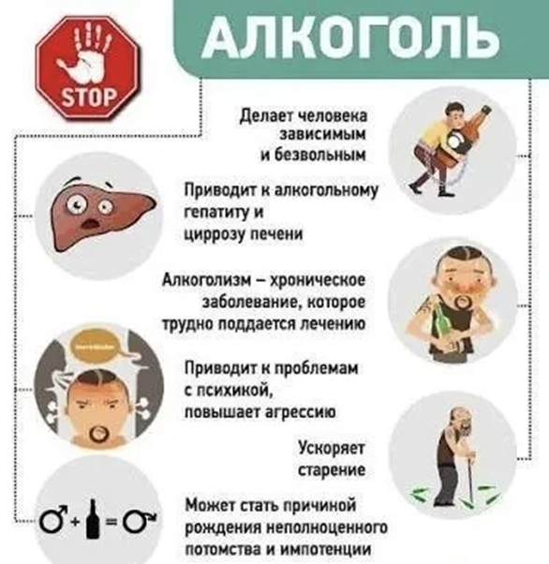

МЫ ЗА ЗДОРОВЫЙ ОБРАЗ ЖИЗНИ!

ОБЛАСТНОЕ ГОСУДАРСТВЕННОЕ БЮДЖЕТНОЕ УЧРЕЖДЕНИЕ ЗДРАВООХРАНЕНИЯ
«ОБЛАСТНОЙ НАРКОЛОГИЧЕСКИЙ ДИСПАНСЕР»

ПАМЯТКА ДЛЯ РОДИТЕЛЕЙ
ПРИЗНАКИ УПОТРЕБЛЕНИЯ АЛКОГОЛЯ

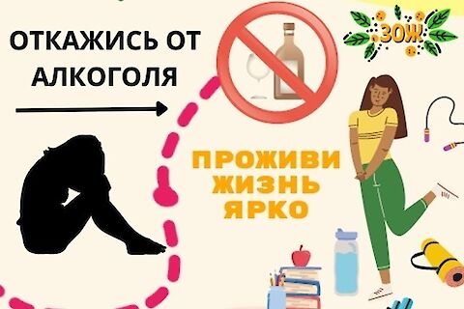

БЕЛГОРОД 2026 г.
Подростковый возраст – время экспериментов
и поиска себя. Иногда в этот поиск вмешивается алкоголь. Как родителям заметить проблему на ранней стадии?
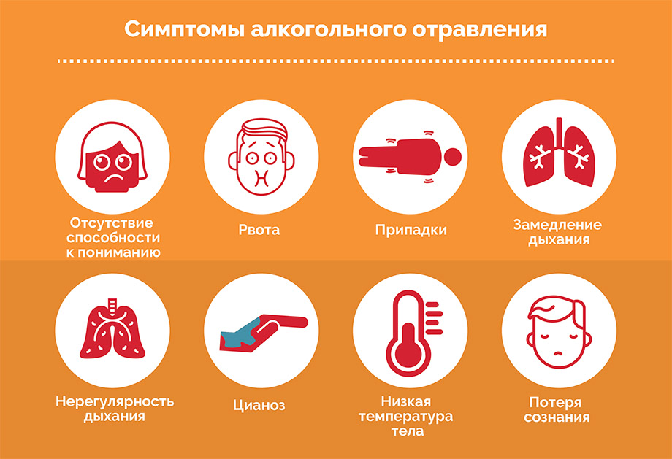
☝️ На какие признаки стоит обратить внимание:
📌 Изменения в поведении: беспричинная раздражительность или, наоборот, чрезмерная весёлость; резкая смена настроения; скрытность, нежелание делиться планами.
📌 Снижение успеваемости: прогулы, потеря интереса к учёбе и прежним увлечениям.
📌 Проблемы с внешним видом: неряшливость, пренебрежение гигиеной, сероватый оттенок кожи, ломкие волосы.
📌 Физиологические признаки: запах алкоголя, тошнота, головные боли, нарушение координации, частые жалобы
на плохое самочувствие.
📌 Финансовые вопросы: постоянные просьбы дать денег, пропажа мелких сумм из дома.
📌 Смена круга общения: отдаление от старых друзей, появление новых знакомых, о которых ребёнок мало рассказывает.
📌Запахи и вещи: запах спиртного или маскирующих его средств (жвачка, освежитель дыхания), подозрительные предметы в вещах.
Родителям тоже важно быть честными:
не игнорировать тревожные звоночки и не винить себя.
☝️ Рекомендации для родителей:
✅ Сохраняйте спокойствие – крики и обвинения только отдалят подростка.
✅ Выстраивайте доверительный диалог: говорите о своих переживаниях без упрёков.
✅ Наблюдайте за ситуацией несколько дней – один признак ещё не диагноз.
✅ Покажите личный пример здорового образа жизни.
✅ Предложите альтернативы: спорт, творчество, совместные активности.
✅ При наличии нескольких тревожных признаков обратитесь к врачу-психиатру-наркологу.

Раннее выявление проблемы и спокойная, поддерживающая реакция родителей могут предотвратить серьёзные последствия.
Помните:
ваша задача – не наказать, а помочь. Мост отношений можно починить, если взяться за дело вовремя.
При самостоятельном обращении несовершеннолетнего
и его родителей помощь врача-психиатра-нарколога
и медицинского психолога будет оказана анонимно, бесплатно.

